Министерство науки и высшего образования Российской Федерации

Федеральное государственное бюджетное образовательное учреждение высшего образования

**ИРКУТСКИЙ НАЦИОНАЛЬНЫЙ ИССЛЕДОВАТЕЛЬСКИЙ ТЕХНИЧЕСКИЙ УНИВЕРСИТЕТ**

|  |
| --- |
| Институт информационных технологий и анализа данных |
| наименование института |

|  |  |
| --- | --- |
| Допускаю к защите |  |
| Руководитель |  |
|  | подпись |
|  | Л.С. Вахрушева |
|  | И.О. Фамилия |

|  |
| --- |
| Информационная система по проведению |
| футбольных соревнований |

наименование темы

**ПОЯСНИТЕЛЬНАЯ ЗАПИСКА**

к курсовому проекту по дисциплине

|  |  |  |
| --- | --- | --- |
| Технологии разработки программных комплексов | | |
|  | (номварианта - № |  |

обозначение документа

|  |  |  |  |  |  |  |
| --- | --- | --- | --- | --- | --- | --- |
| Выполнил студент |  | АСУб-21-1 |  |  |  | К.В. Эпов |
|  |  | шифр группы |  | подпись |  | И.О. Фамилия |
| Нормоконтроль |  |  |  |  |  | Л.С. Вахрушева |
|  |  |  |  | подпись |  | И.О. Фамилия |

Курсовой проект защищен с оценкой __________________

Иркутск 2024 г.

Министерство науки и высшего образования Российской Федерации

Федеральное государственное бюджетное образовательное учреждение высшего образования

**ИРКУТСКИЙ НАЦИОНАЛЬНЫЙ ИССЛЕДОВАТЕЛЬСКИЙ ТЕХНИЧЕСКИЙ УНИВЕРСИТЕТ**

ЗАДАНИЕ

НА КУРСОВОЕ ПРОЕКТИРОВАНИЕ

|  |  |  |  |  |
| --- | --- | --- | --- | --- |
| По курсу | Технологии разработки программных комплексов | | | |
| Студенту | Эпову К. В. | | | |
|  | (фамилия, инициалы) | | | |
| Тема проекта | | Информационная система для проведения | | |
| Футбольных соревнований | | | | |
| Исходные данные: | | |  | |
| Оптимизация процессов для проведения футбольных турниров и отслеживания актуальной информации о турнирах, клубах. | | | | |
|  | | | | |
| |  |  |  | | --- | --- | --- | | Рекомендуемая литература: |  | | | 1. Гутгарц Р.Д Проектирование автоматизированных систем обработки информации и управления: учебное пособие для академического бакалавриата. – М.: Издательство Юрайт, 2019. | | | 1. Проектирование АСОИУ [Электронный ресурс] : методические указания по выполнению курсового проекта: 09.03.01 «Информатика и вычислительная техника» для бакалавров по специальности «Автоматизированные системы обработки информации и управления» / Иркут. нац. исслед. техн. ун-т ; сост. Р. Д. Гутгарц. - Электрон. дан. - Иркутск : ИРНИТУ, 2018. | | | 1. Проектирование информационных систем : учебник и практикум для академического бакалавриата / Д. В. Чистов, П. П. Мельников, А. В. Золотарюк, Н. Б. Ничепорук ; под общ. ред. Д. В. Чистова. – М. : Издательство Юрайт, 2016. | | | 1. Рудинский И.Д. Технология проектирования автоматизированных систем обработки информации и управления : учебное пособие для вузов / И. Д. Рудинский. - Москва : Горячая линия - Телеком, 2011. | | | | | |  |

Графическая часть на ______________ листах.

Дата выдачи задания « » 2024 г.

|  |  |  |  |
| --- | --- | --- | --- |
| Задание получил |  |  | К.В. Эпов |
|  | подпись |  | И.О. Фамилия |

Дата представления проекта руководителю 2024 г.

|  |  |  |  |
| --- | --- | --- | --- |
| Руководитель курсового проектирования |  |  | Л.С.Вахрушева |

**Содержание**

Введение 4

Цель проекта 5

1. Анализ 6

1.1. Футбольные соревнования: ключевые аспекты 6

1.2. Цели и возможности автоматизации: 6

1.3. Проблема и актуальность 6

1.4. Ключевые потребности пользователей системы 7

1.5. Популярные существующие решения: 7

1.6 Обзор существующих программных средств 8

1.6.1 Примьер - Лига 8

1.6.2 MyChamp 8

1.6.3 Soccer365 9

1.6.4 Матч ТВ 9

1.7 Процесс AS IS vs TO BE 12

1.7.1 AS IS – текущее состояние 12

Проблемы текущего состояния: 13

1.7.2 Диаграмма IDEF0 для процесса AS IS 13

1.7.3 TO BE — Будущее состояние 13

1.7.4 Диаграмма IDEF0 для процесса TO BE 15

1.8 Описание вариантов использования 16

1.8.1 Основные пользователи системы 16

1.8.2 Основные варианты использования 16

1.9 Выработка требований и постановка задачи 18

1.10 Постановка задачи 18

Задачи: 18

2. Проектирование 20

2.1 Выбор и обоснование средств проектирования и реализации 20

2.2 Проектирование архитектуры приложения 20

2.3 Схема архитектуры приложения 21

2.4 Описание компонентов архитектуры 21

2.12.1 Обоснование выбора архитектуры 22

2.5 Проектирование хранилища данных 23

2.6 Логическая модель данных 24

2.7 Проектирование пользовательского интерфейса 25

2.8 Иерархия экранов приложения 25

2.9 Таблица экранов и их описаний 26

2.10 Отрисовка и описание макетов экрана 28

2.11 Макеты для пользователя системы 28

2.12.1 Работа с главным экраном системы 28

2.12.2 Регистрация в системе 29

2.12.3 Авторизация в системе 30

2.12.4 Работа с личным кабинетом пользователя 31

2.12.5 Изменение данных пользователя 32

Информация о турнирах 33

2.12 Макеты для администратора системы 35

2.13.1 Турниры 35

2.13.2 Команды 37

2.13.3 Пользователи 38

2.13.4 Карта экранов и состояний 39

3. Разработка 39

3.1. Математическое обеспечение 40

3.2 Логотип системы 42

Заключение 44

Список использованных источников 45

**Введение**

В современном мире спорт играет важную роль в жизни общества, а футбол является одним из самых популярных видов спорта. Организация футбольных соревнований требует значительных усилий, включающих планирование матчей, учет команд, игроков и результатов. С ростом масштабов и популярности таких мероприятий возрастает потребность в автоматизации процессов их подготовки и проведения. Здесь на помощь приходят информационные системы, которые обеспечивают эффективное управление всеми аспектами проведения соревнований.

Информационные системы для управления спортивными мероприятиями представляют собой программные решения, которые позволяют автоматизировать рутинные задачи и снизить вероятность ошибок. Эти системы включают функционал для управления расписанием матчей, регистрацией команд и игроков, учета результатов, а также генерации отчетности. Такие инструменты широко используются как на профессиональном уровне, так и в любительском спорте, облегчая работу организаторов и предоставляя болельщикам доступ к актуальной информации.

В контексте футбольных соревнований особое значение имеет удобство и точность предоставляемых данных. Традиционные методы управления соревнованиями, такие как ведение записей вручную или использование разрозненных таблиц, уже не соответствуют современным требованиям. Программное обеспечение для организации турниров позволяет сократить временные затраты, повысить точность данных и упростить взаимодействие между участниками, судьями и организаторами. Кроме того, современные решения нередко включают веб- и мобильные интерфейсы, предоставляя доступ к информации в режиме реального времени.

Актуальность разработки информационной системы по проведению футбольных соревнований обусловлена необходимостью повышения эффективности управления такими мероприятиями, увеличением их масштабов и роста требований со стороны пользователей. Такая система способна не только упрощать работу организаторов, но и улучшать взаимодействие между всеми участниками соревнований.

**Цель проекта**

Создание информационной системы, предназначенной для автоматизации процессов организации и проведения футбольных соревнований, включая регистрацию участников, планирование расписания, учет результатов и генерацию отчетности.

**Задачи для достижения цели**

1. Провести анализ существующих решений и определить их преимущества и недостатки.
2. Разработать структуру и функциональные требования к системе.
3. Реализовать основные модули системы, включая интерфейсы для администраторов и пользователей.
4. Провести тестирование системы на корректность работы и удобство использования.
5. Подготовить документацию по разработке и эксплуатации системы.
6. **Анализ**

**1.1. Футбольные соревнования: ключевые аспекты**

Футбольные соревнования включают в себя широкий спектр мероприятий, начиная с организации турниров и заканчивая подведением итогов. Основными элементами таких соревнований являются:

* Команды: участники турниров, состоящие из игроков и тренерского штаба.
* Игроки: основные действующие лица, чья деятельность фиксируется и анализируется.
* Турнирная сетка: структура соревнования, включающая расписание матчей, результаты и распределение мест.
* Болельщики: аудитория, заинтересованная в получении актуальной информации о ходе турниров.

Существующие проблемы в управлении соревнованиями:

* Ручное управление данными: Использование бумажной документации или разрозненных файловых систем затрудняет обработку информации.
* Ошибки в расчетах: Человеческий фактор часто приводит к неточностям при составлении расписаний или подсчете результатов.
* Ограниченный доступ к информации: Отсутствие централизованных систем затрудняет предоставление данных участникам и болельщикам в режиме реального времени.
* Трудности взаимодействия: Недостаточная синхронизация между организаторами, судьями и командами.

**1.2. Цели и возможности автоматизации:**

Автоматизация футбольных соревнований позволяет решить большинство указанных проблем. Информационные системы обеспечивают:

* Централизованное управление данными.
* Автоматическое составление расписаний и расчет результатов.
* Доступ к данным в режиме реального времени через веб- или мобильные приложения
* Повышение прозрачности и удобства взаимодействия для всех участников.

**1.3. Проблема и актуальность**

Проблема, существующая в предметной области, заключается в недостаточной эффективности текущих методов управления футбольными соревнованиями. Использование устаревших подходов приводит к увеличению временных и ресурсных затрат, снижению точности и прозрачности данных.

Актуальность разработки информационной системы обусловлена необходимостью повышения уровня организации мероприятий, улучшения взаимодействия участников и предоставления болельщикам доступа к информации. Современное решение способно устранить эти проблемы, предложив удобные инструменты для всех участников процесса.

**1.4**. **Ключевые потребности пользователей системы**

При проектировании информационной системы для проведения футбольных соревнований важно учитывать разнообразие участников и их потребностей. Каждый пользователь системы обладает своими задачами и ожиданиями, которые должны быть учтены для обеспечения удобства и эффективности работы с системой. Пользователи ожидают простого и интуитивного интерфейса. Система должна быть информативна как для болельщиков, так и для участников турниров. Для этого должно быть внедрено:

* Простое и быстрое создание расписания матчей.
* Генерация отчетов по итогам соревнований.
* Удобный доступ к информации о расписании матчей и результатах.
* Возможность регистрации и управления личными данными.
* Обратная связь с технической поддержкой через интерфейс системы.
* Доступ к актуальной информации о расписании матчей и результатах.
* Возможность просмотра статистики команд и игроков.
* Уведомления о важных событиях турнира.

**1.5. Популярные существующие решения:**

На рынке доступны различные системы для проведения футбольных соревнований, такие как «Российская Премьер- Лига», «Чемпионат» и так далее. В следующей главе проводится анализ существующих решений для понимания их возможностей и сравнения с данной информационной системой.

* 1. **Обзор существующих программных средств**

Развитие информационных технологий привело к появлению множества программных решений, предназначенных для автоматизации деятельности в различных областях, включая футбольные соревнования. На рынке уже существуют различные системы и приложения, которые упрощают болельщикам следить за различными турнирами, получать информацию о любимых игроках и командах, видеть статистику сыгранных матчей, соревнований. Ниже представлен обзор наиболее популярных программных решений, которые могут быть использованы для проведения футбольных соревнований.

1. **Премьер - Лига**

Данный сайт представляет данные Российской футбольной Премьер – Лиги и обладает следующими возможностями:

* Платформа предоставляет достоверную информацию о матчах, командах и игроках.
* Полная интеграция с данными Российского футбольного союза.
* Актуальные новости, результаты матчей, таблицы, статистика игроков.
* Доступ к данным в режиме реального времени.
* Простой и понятный дизайн.
* Возможность отслеживать любимые команды и получать персонализированные уведомления.
* Видеообзоры, трансляции, галереи фотографий.
* Сайт адаптирован для работы на смартфонах и планшетах.

Данный сайт является лучшим сайтом для проведения футбольных турниров, так как представляет Российскую футбольную Премьер – Лигу. Единственное, что можно выделить – система ориентирована только на профессиональный футбол и не поддерживает управление любительскими соревнованиями.

1. **MyChamp**

Это платформа для организации любительских и профессиональных спортивных турниров, включая футбольные соревнования. Вот его преимущества:

* Возможность создания турнирных таблиц и расписаний матчей.
* Учет статистики игроков и команд.
* Автоматическое обновление результатов и рейтингов.
* Сайт подходит не только для футбола, но и для других видов спорта.
* Удобный интерфейс для организаторов и участников.
* Возможность самостоятельной настройки параметров турнира.
* Результаты матчей, турнирные таблицы и статистика обновляются мгновенно.
* Возможность делиться информацией через социальные сети и мессенджеры.
* Сайт работает на смартфонах и планшетах.

Платформа удобна для просмотра различных видов спорта, однако не обладает полной возможностью анализа и прогнозирования результатов. Так же некоторые продвинутые функции доступны только на платной основе.

1. **Soccer365**

Популярный портал для футбольных болельщиков, предоставляющий информацию о матчах, результатах и статистике в режиме реального времени. Его возможности:

* Результаты матчей обновляются в режиме реального времени.
* Подробная статистика матчей, включая голы, карточки, владение мячом и другие показатели.
* Сайт охватывает как профессиональные, так и международные соревнования.
* Предоставление аналитических данных и прогнозов на матчи.
* Статистика игроков и команд для глубокого анализа.
* Интуитивно понятный дизайн, адаптированный для болельщиков.
* Возможность быстрого перехода к результатам интересующих матчей.
* Полная адаптация для мобильных устройств и наличие мобильных приложений.
* Возможность оставлять комментарии и общаться с другими пользователями.

Портал работает только на уровне профессионального футбола и не поддерживает любительские лиги.

1. **Матч ТВ**

Телеканал «Матч ТВ» — российский федеральный общедоступный канал о спорте и здоровом образе жизни. Имеет свою платформу для трансляции футбольных событий и не только. Имеет много возможностей:

* Возможность смотреть спортивные матчи в режиме реального времени.
* Качественная видеоподача с комментариями.
* Поддержка множества видов спорта, включая футбол.
* Расписание матчей и трансляций для разных соревнований.
* Актуальные новости, статьи и интервью о событиях в мире спорта.
* Аналитические материалы и прогнозы на матчи.
* Доступность на разных устройствах
* Возможность оставлять комментарии, участвовать в голосованиях и следить за избранными событиями.

Платформа Матч ТВ не предоставляет функций для организации соревнований или управления турнирами.

Итоговое сравнение аналогичных программных средств представлено в Таблице 1.1

Таблица 1 – Сравнение аналогичных программных средств

|  |  |  |  |  |
| --- | --- | --- | --- | --- |
| **Критерий** | **Премьер- Лига** | **MyChamp** | **Soccer365** | **Матч ТВ** |
| Целевая аудитория | Болельщики профессионального футбола | Организаторы и участники любительских и профессиональных турниров | Болельщики профессионального футбола | Зрители спортивных трансляций |
| Функции для организаторов | Нет | Нет | Нет | Нет |
| Функции для болельщиков | Да (новости, результаты, турнирные таблицы) | Частично (доступ к расписанию и результатам турниров) | Да (результаты, статистика, аналитика) | Да (трансляции, новости, аналитика) |
| Прямые трансляции | Нет | Нет | Нет | Да |
| Автоматизация процессов | Нет | Частично (автоматизация базовых задач) | Нет | Нет |
| Мобильная адаптация | Да | Да | Да | Да |
| Аналитика и прогнозы | Частично (новости и простая статистика) | Нет | Да | Да |
| Экономическая модель | Бесплатно | Частично платно (расширенные функции) | Бесплатно | Бесплатно |
| Поддержка любительских турниров | Нет | Нет | Нет | Нет |

Сравнение существующих программных средств показывает, что каждое решение обладает своими преимуществами и ограничениями. Каждая платформа может быть уникальна по-своему. Все вышеперечисленные решения точно отображают информацию о футболе профессионального уровня, но ни одно из них не направлено на любительские и кастомные лиги. Предполагаемая платформа поможет решить эту проблему. Данный проект обеспечит любителей футбола просмотром любительских лиг. Так же на платформе будет присутствовать регистрация турниров и команд для проведения кастомных футбольных соревнований.

1. **Процесс AS IS vs TO BE**
   1. **AS IS – текущее состояние**

На данный момент большинство процессов, связанных с организацией и проведением футбольных соревнований, выполняются вручную или с использованием разрозненных инструментов, таких как электронные таблицы, текстовые файлы или мессенджеры. Эти подходы затрудняют управление турнирами, увеличивают трудозатраты и вероятность ошибок, особенно при увеличении количества участников и масштабов соревнований.

Основные процессы системы в текущем состоянии:

**Регистрация участников**

Команды и игроки регистрируются вручную через электронную почту, социальные сети или телефонные звонки. Информация фиксируется в таблицах или блокнотах, что увеличивает риск дублирования данных или их потери.

1. **Создание расписания матчей**

Составление расписания турнира осуществляется вручную или с использованием простых инструментов, таких как Excel. Этот процесс занимает много времени и может содержать ошибки, связанные с пересечением матчей или некорректным распределением времени.

1. **Учет результатов**

Судьи и организаторы фиксируют результаты матчей вручную, передавая информацию через мессенджеры или в устной форме. Итоговые данные вводятся в таблицы, что создает сложности с ведением статистики и построением турнирной таблицы.

1. **Формирование турнирной таблицы**

Итоговые таблицы рассчитываются вручную на основе введенных результатов, что увеличивает вероятность ошибок. Любые изменения требуют повторного перерасчета и корректировки данных.

1. **Проведение футбольного турнира**

Процесс проведения турнира, включающий координацию матчей, контроль соблюдения расписания и взаимодействие с судьями, осуществляется вручную. В случае изменений в расписании или других обстоятельств организаторам приходится оперативно адаптировать планы, что сложно без централизованной системы.

1. **Взаимодействие участников**

Информация о расписании, результатах и других деталях турнира передается участникам через социальные сети, мессенджеры или на встречах. Это усложняет координацию и своевременное обновление данных.

1. **Информирование болельщиков**

Актуальная информация о матчах и результатах предоставляется в виде постов на социальных платформах или через сторонние ресурсы, что ограничивает доступ к данным в режиме реального времени.

**Проблемы текущего состояния:**

* Ручное выполнение большинства процессов увеличивает трудозатраты и риск ошибок.
* Отсутствие централизованной системы хранения и управления данными приводит к дублированию информации.
* Трудности с оперативным предоставлением информации участникам, судьям и болельщикам.
* Недостаток автоматизации процессов усложняет масштабирование соревнований.

Автоматизация процесса проведения футбольного турнира, включая управление расписанием, координацию участников и судей, позволит повысить эффективность, уменьшить вероятность ошибок и улучшить качество взаимодействия между всеми сторонами.

* 1. **Диаграмма IDEF0 для процесса AS IS**

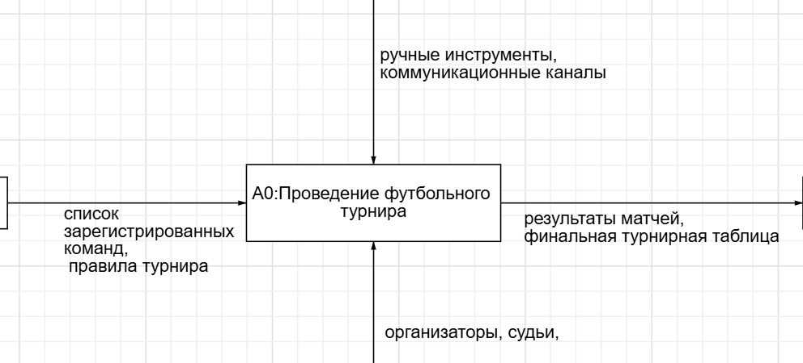

Рисунок 1 – Диаграмма процесса AS IS

* 1. **TO BE — Будущее состояние**

В будущем состоянии предполагается внедрение информационной системы для автоматизации процессов организации и проведения футбольных соревнований. Эта система обеспечит централизованное управление данными, снизит трудозатраты организаторов и минимизирует риск ошибок.

Основные процессы системы в будущем состоянии:

1. **Регистрация участников**

Команды и игроки регистрируются через веб- или мобильный интерфейс системы.

Вся информация автоматически сохраняется в базе данных, что исключает риск дублирования или потери данных.

1. **Создание расписания матчей**

Расписание матчей автоматически генерируется системой на основе заранее заданных параметров (количество команд, доступность площадок, временные ограничения).

Система проверяет расписание на конфликты и предлагает оптимальные решения.

1. **Учет результатов**

Судьи вносят результаты матчей непосредственно через интерфейс системы.

Данные сразу же обновляются в базе и используются для автоматического расчета турнирной таблицы.

1. **Формирование турнирной таблицы**

Турнирная таблица автоматически обновляется после каждого матча.

Участники и болельщики могут в режиме реального времени просматривать изменения через веб- или мобильное приложение.

1. **Проведение футбольного турнира**

Организаторы используют систему для координации всех аспектов турнира: назначения матчей, управления судьями и отслеживания прогресса.

Система автоматически уведомляет участников и судей о времени и месте матчей.

1. **Взаимодействие участников**

Участники получают всю необходимую информацию через личный кабинет в системе.

1. **Информирование болельщиков**

Система предоставляет болельщикам доступ к расписанию матчей, результатам, статистике и новостям в режиме реального времени.

**Преимущества будущего состояния:**

* Централизованное управление данными снижает вероятность ошибок.
* Автоматизация процессов уменьшает трудозатраты организаторов.
* Оперативное обновление информации улучшает взаимодействие между участниками, судьями и болельщиками.
* Увеличение прозрачности и доступности данных повышает доверие к организаторам соревнований.
  1. **Диаграмма IDEF0 для процесса TO BE**



Рисунок 2 – Диаграмма процесса TO BE

* 1. **Описание вариантов использования**

Для описания функциональных требований к системе «Информационная система для проведения футбольных соревнований» с точки зрения пользователя необходимо построить диаграмму вариантов использования (Use Case Diagram), которая демонстрирует взаимодействие пользователей с системой и описывает основные функции.

* + 1. **Основные пользователи системы**

**Администратор** — основной пользователь системы, который отвечает за регистрацию участников, составление расписания, учет результатов, управление турнирной таблицей и генерацию отчетов.

**Болельщик** — конечный пользователь, который получает информацию о расписании, результатах и турнирной таблице.

* + 1. **Основные варианты использования**

**Для администратора:**

* Регистрация участников — добавление новых команд и игроков в систему, редактирование данных.
* Составление расписания — автоматическая генерация расписания матчей с учетом заданных параметров.
* Учет результатов матчей — ввод результатов матчей для обновления турнирной таблицы.
* Управление турнирной таблицей — автоматическое обновление положения команд в таблице на основе результатов матчей.
* Генерация отчетов — создание отчетов о результатах турнира, статистике команд и игроков.

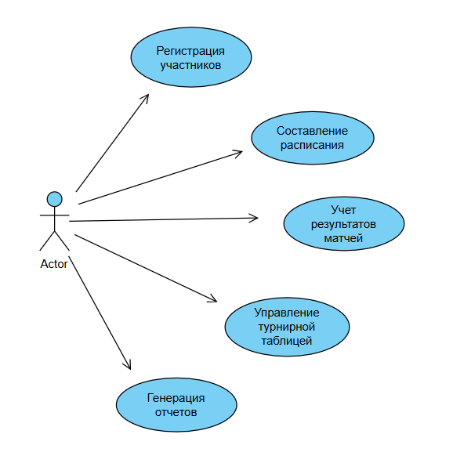

Рисунок 3 – Сценарии использования для администратора

**Для болельщика:**

* Просмотр расписания — доступ к информации о предстоящих матчах.
* Просмотр результатов — получение информации о завершённых матчах и их итогах.
* Просмотр турнирной таблицы — возможность видеть положение команд и их статистику.

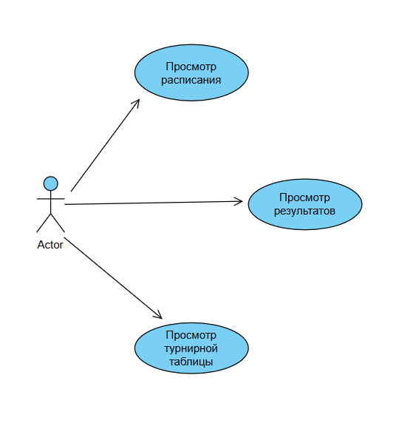

Рисунок 4 – Сценарии использования для болельщика

* 1. **Выработка требований и постановка задачи**

Процесс выработки требований к информационной системе для проведения футбольных соревнований включает в себя анализ потребностей пользователей и текущих проблем в организации соревнований.

##### **Функциональные требования**

Система должна обеспечивать следующие функции:

* **Регистрация участников**:
  + Добавление, редактирование и удаление данных о командах и игроках.
  + Учет контактных данных и истории участия.
* **Управление расписанием**:
  + Автоматическое или ручное составление расписания матчей.
  + Учет доступности команд и площадок.
* **Учет результатов**:
  + Ввод результатов матчей судьями.
  + Автоматическое обновление турнирной таблицы.
* **Отчётность и аналитика**:
  + Генерация отчетов о ходе турнира, статистике команд и игроков.
  + Выгрузка отчетов в стандартных форматах (PDF, Excel).
* **Пользовательский интерфейс**:
  + Простота и интуитивность использования для всех категорий пользователей.
  + Доступность данных через веб- или мобильное приложение.

##### **Нефункциональные требования**

* **Производительность**: система должна быстро обрабатывать данные и поддерживать большое количество одновременных пользователей.
* **Доступность**: возможность работы через веб-браузеры
* **Безопасность**: защита данных участников и предотвращение несанкционированного доступа.
  1. **Постановка задачи**

**Цель:**  
Разработать информационную систему для проведения футбольных соревнований, которая автоматизирует основные процессы организации турниров и обеспечивает удобный доступ к данным для всех участников.

**Задачи:**

1. **Разработка интерфейсов для пользователей:**
   * Создать удобные интерфейсы для организаторов, судей, участников и болельщиков.
2. **Реализация функционала управления турниром:**
   * Автоматизировать регистрацию участников, создание расписания, учет результатов и ведение турнирной таблицы.
3. **Обеспечение прозрачности и доступности данных:**
   * Реализовать инструменты для оперативного обмена информацией между всеми участниками.
4. **Разработка отчетности:**
   * Создать систему генерации отчетов по результатам турниров.
5. **Обеспечение безопасности данных:**
   * Внедрить меры для защиты персональных данных пользователей и предотвращения сбоев.
6. **Тестирование и доработка системы:**
   * Провести тестирование функционала системы для устранения ошибок и повышения удобства использования.
7. **Проектирование**
   1. **Выбор и обоснование средств проектирования и реализации**

На этапе разработки интерфейса используется Figma. Figma является современным инструментом для проектирования пользовательского интерфейса, который предоставляет обширный набор инструментов для создания макетов интерфейсов и имеет возможности прототипирования. Figma, в частности, позволяет вести совместную работу над проектом в реальном времени.

Для написания кода применяется редактор Visual Studio Code (VS Code), отличающийся легкостью и расширяемостью. VS Code поддерживает множество расширений, которые значительно упрощают процесс разработки. Среди них – расширения для подсветки синтаксиса, интеграции с системами контроля версий, анализа кода и автодополнения, что ускоряет написание кода и упрощает его поддержку. Эти инструменты помогают разработчику сосредоточиться на решении задач, минимизируя рутинные операции и улучшая качество кода.

Для разработки клиентской части платформы выбран Node.js + React. Использование платформы JavaScript с Node.js на стороне сервера и React на стороне клиента обеспечивает высокую производительность, модульность и кроссплатформенность. Эти технологии поддерживают асинхронную обра-ботку данных, что важно для повышения скорости работы системы. Выбор React для фронтенда обусловлен популярностью, большим сообществом и широким набором готовых компонентов.

* 1. **Проектирование архитектуры приложения**

Проектирование архитектуры информационной системы для проведения футбольных соревнований включает разработку структуры, которая обеспечит функциональность, производительность, безопасность и удобство использования. Этот процесс включает определение компонентов системы, их взаимосвязей и технологий, необходимых для реализации.

* 1. **Схема архитектуры приложения**

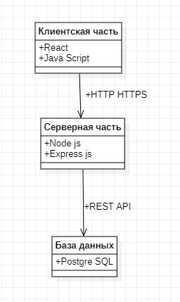

Рисунок 2.1 – Схема архитектуры приложения

* 1. **Описание компонентов архитектуры**

**Клиентская часть (Frontend-приложение)**

Используемые технологии: React.

Описание:

Клиентская часть отвечает за взаимодействие с пользователем, предоставление удобного интерфейса и динамическое обновление данных. React обеспечивает создание компонентов, поддержку состояния приложения и взаимодействие с сервером через API.

**Серверная часть (Backend-приложение)**

Используемые технологии: Node.js с фреймворком Express.js.

Описание:

Серверная часть отвечает за обработку запросов от клиентской части, взаимодействие с базой данных, бизнес-логику и управление API. Express.js обеспечивает легкость в построении маршрутов, обработку HTTP-запросов и интеграцию с различными внешними сервисами.

**База данных (PostgreSQL)**

Описание:

База данных способна обрабатывать большие объемы данных, что особенно важно для хранения данных о матчах, игроках, командах и результатах. PostgreSQL позволяет одновременно работать с базой данных множеству пользователей, что актуально для системы с разными ролями (администратор, болельщики).

### **Обоснование выбора архитектуры**

* 1. Архитектура клиент-сервер:

Выбор клиент-серверной архитектуры обусловлен необходимостью обеспечения разделения интерфейса пользователя (Frontend) и бизнес-логики (Backend). Это дает возможность масштабировать клиентскую и серверную части независимо друг от друга, улучшает читаемость и поддержку кода, а также обеспечивает гибкость при добавлении новых функций.

* 1. REST API:

Использование RESTful API позволяет клиенту и серверу обмениваться данными через четко определенные маршруты и методы. Этот подход обеспечивает легкую интеграцию с внешними сервисами и упрощает расширение функциональности системы.

* 1. Модульность:

Выбор React/Vue.js, Node.js и Express.js обусловлен их модульной структурой и обширной экосистемой. Это позволяет разработчикам быстро добавлять новые модули и функции, а также облегчает повторное использование кода.

* 1. Гибкость работы с данными:

Поддержка как реляционных, так и NoSQL баз данных позволяет выбрать оптимальный способ хранения данных в зависимости от их структуры и объема. PostgreSQL обеспечивает строгую структурированность и транзакции, а MongoDB подходит для гибких данных.

* 1. Масштабируемость и производительность:

Node.js и выбранные инструменты обеспечивают высокую производительность за счет асинхронной обработки запросов, что особенно важно для приложения, работающего с большим количеством пользователей и запросов в реальном времени.

* 1. **Проектирование хранилища данных**
     1. **Основные сущности**

Сущность «Администратор» указана на рисунке 2.2



Рисунок 2.2 – Сущность «Администратор»

Сущность «Пользователь» указана на рисунке 2.3



Рисунок 2.3 – Сущность «Пользователь»

* 1. **Логическая модель данных**

Логическая модель данных представляет собой абстрактное описание структуры базы данных, включая сущности, их атрибуты и взаимосвязи между ними. Эта модель является основой для проектирования физической структуры данных, обеспечивая согласованность и удобство работы с информацией в рамках платформы. На рисунке 2.4 изображена логическая модель данных.

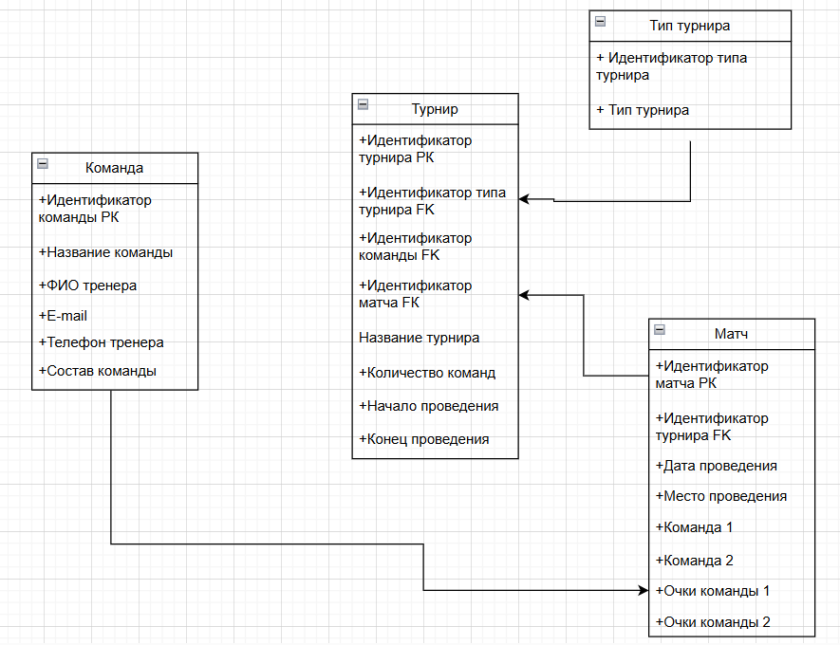

Рисунок 2.4 – Логическая модель данных

* 1. **Проектирование пользовательского интерфейса**

Проектирование пользовательского интерфейса фокусируется на создании архитектуры, обеспечивающей логичное и удобное взаимодействие с системой. Интерфейс должен учитывать сложность платформы, объединяющей множество процессов и интеграций, и предоставлять пользователям доступ к функциям через четкую и понятную структуру. Важным аспектом является обеспечение согласованности элементов интерфейса, что позволяет легко переключаться между различными разделами платформы и взаимодействовать с внешними сервисами без потери удобства.

* 1. **Иерархия экранов приложения**

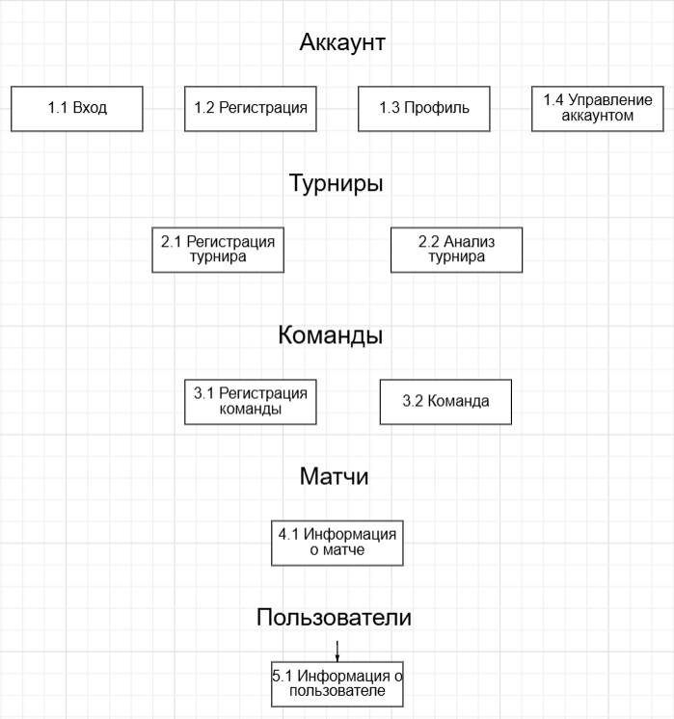

Рисунок 2.5 – Распределение экранов

* 1. **Таблица экранов и их описаний**

Таблица 2.1 - Таблица экранов и их описаний

|  |  |  |  |  |  |
| --- | --- | --- | --- | --- | --- |
| **Номер экрана** | **Название** | **Поля ввода для валидации** | **Описание экрана и его поведения** | **Список возможных состояний** | **Используемые стили** |
| **1** | Профиль пользователя | Имя, Email, телефон, дата рождения, пол | Экран профиля пользователя с возможностью редактирования персональных данных, настроек. | Состояние редактирования, состояние просмотра | Основной стиль приложения |
| **2** | Вход | Email, пароль | Экран входа в систему. Пользователь вводит свои учетные данные для аутентификации. При успешном входе перенаправляется на главную страницу. При ошибке отображается сообщение об ошибке. | Состояние входа, ошибка входа | Основной стиль приложения |
| **3** | Регистрация | Имя, Email, пароль, | Экран регистрации нового пользователя. После заполнения создается учетная запись. Валидация полей на корректность (например, email-формат, длина пароля). | Состояние регистрации, ошибка регистрации | Основной стиль приложения |
| **4** | Изменение пароля | Пароль | Экран для изменения пароля | Состояние редактирования | Основной стиль приложения |
| **5** | Главная | - | Главная страница навигации приложения для перехода в другие разделы и просмотра ближайших турниров | Состояние просмотра | Основной стиль приложения |
| **6** | Турниры | Поиск по названию, даты, даты | Экран для отображения турниров, просмотр информации о турнире, переход в раздел регистрации турнира | Состояние просмотра, редактирования | Основной стиль приложения |
| **7** | Регистрация турнира | Название турнира, тип турнира, количество команд, дата проведения, список участников | Экран для регистрации турнира в приложении | Состояние регистрации | Основной стиль приложения |
| **8** | Команды | Поиск по названию | Экран для отображения команд, просмотр информации о команде, переход в раздел регистрации команды | Состояние просмотра, редактирования | Основной стиль приложения |
| **9** | Регистрация команды | Название команды, ФИО тренера, Email, количество игроков | Экран для регистрации команды в приложении | Состояние регистрации | Основной стиль приложения |
| **10** | Матчи | Поиск по названию | Экран для отображения матчей, просмотр информации о матче, переход | Состояние просмотра | Основной стиль приложения |

* 1. **Отрисовка и описание макетов экрана**

Макеты отображают структуру экранов и помогают понять, где размещены ключевые элементы, обеспечивая основу для разработки и удобство взаимодействия.

* 1. **Макеты для пользователя системы**
     1. **Работа с главным экраном системы**

На рисунке 2.6 представлен макет главного экрана системы. Главный экран является стартовой точкой для пользователей и отражает основные функциональные возможности системы.

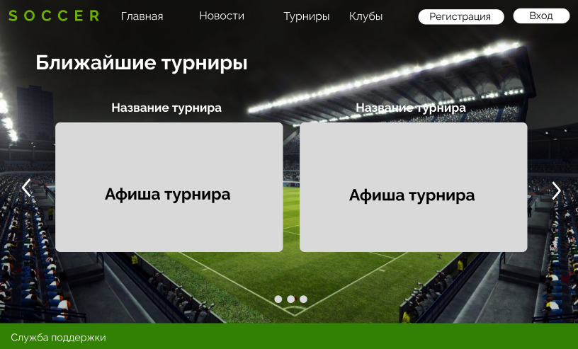Рисунок 2.6 – Главный экран

Основные элементы на главном экране:

1. Кнопка «Регистрация». Используется для создания новой

учетной записи. При нажатии на кнопку пользователю будет показана форма

регистрации.

1. Кнопка «Вход». Используется для доступа к учетной записи

существующих пользователей. При нажатии на кнопку пользователю будет

показана форма авторизации.

1. Кнопка «Главная». При нажатии пользователю будет показан главный экран

системы.

1. Кнопка «Новости». При нажатии пользователь будет перенаправлен на

страницу с футбольными новостями.

1. Кнопка «Турниры». При нажатии пользователь будет перенаправлен на

страницу с футбольными турнирами

1. Кнопка «Клубы». При нажатии пользователь будет перенаправлен на

страницу с футбольными командами.

* + 1. **Регистрация в системе**

Для начала регистрации пользователь должен нажать кнопку

«Регистрация»

Для начала регистрации пользователь должен нажать кнопку

«Регистрация» на главном экране системы. В открывшейся форме регистрации (см. рисунок 2.7) пользователю будет необходимо указать номер телефона или адрес электронной почты, имя пользователя и пароль.

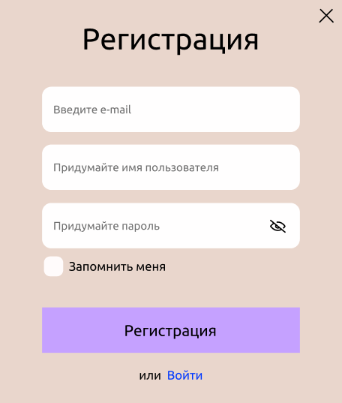

Рисунок 2.7 – Регистрация пользователя

Адрес электронной почты будет является логином для входа в

систему. Это уникальное поле, то есть нельзя будет зарегистрировать два

аккаунта на одну электронную почту.

После заполнения необходимых данных и подтверждения

регистрации учетная запись пользователя будет создана в системе. Если пользователь ранее был зарегистрирован в системе, он может нажать кнопку «Войти» и авторизоваться.

* + 1. **Авторизация в системе**

При нажатии кнопки «Вход» откроется форма авторизации для зарегистрированных пользователей. Форма авторизации представлена на рисунке 2.8.

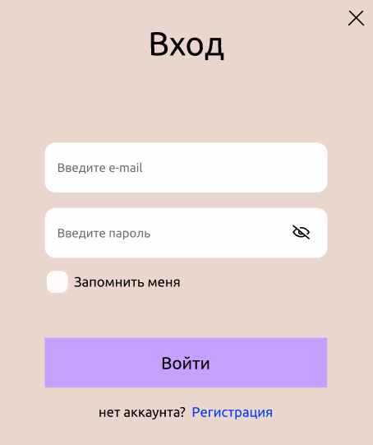

Рисунок 2.8 – Авторизация пользователя

Для авторизации необходимо ввести адрес электронной почты и

пароль, указанные при регистрации. После ввода правильных данных пользователь будет авторизирован в

системе.

* + 1. **Работа с личным кабинетом пользователя**

После успешной авторизации верхнее меню будет изменено (см.

рисунок 2.9) и будет включать в себя следующие опции.

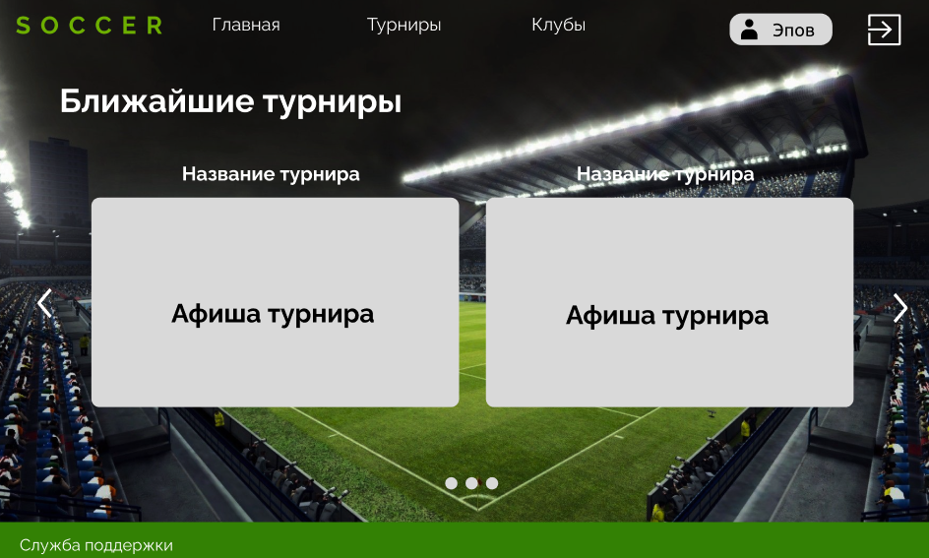

Рисунок 2.9 - Внешний вид главного экрана после успешной авторизации

«Личный кабинет пользователя». На кнопке отображается имя пользователя, введенная при регистрации. Нажмите для перехода в личный

кабинет пользователя. Здесь вы сможете управлять личной информацией, а

также изменить пароль;

* + 1. **Изменение данных пользователя**

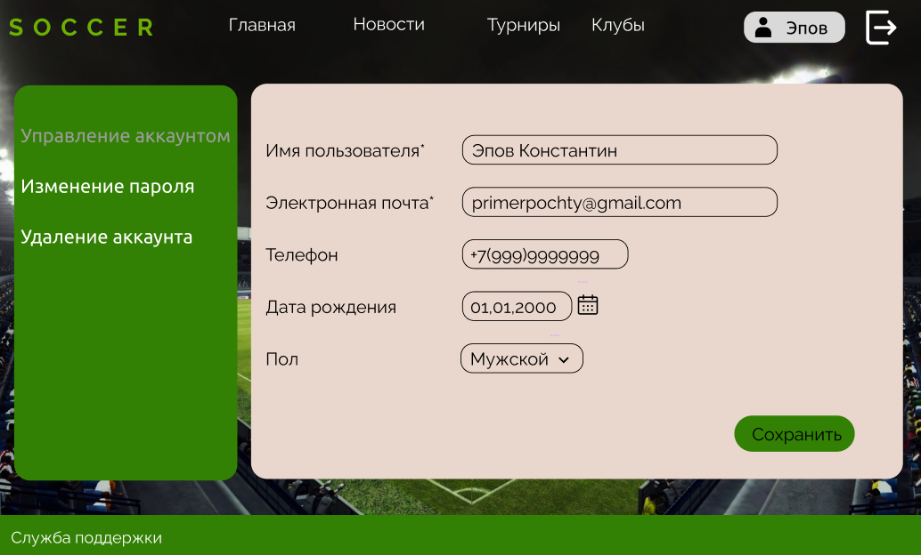

Рисунок 2.10 – Раздел «Управление аккаунтом»

В данном месте пользователь сможет изменять личные данные. Для удобства ввода поле телефона оснащено соответствующей маской, а выбор даты рождения

осуществляется с использованием календаря. После внесения изменений

пользователь сохраняет данные, нажимая на кнопку «Сохранить».

**Информация о турнирах**

В данном разделе пользователь видит информацию о всех зарегистрированных турнирах, а именно:

* дата начала и конца проведения турнира
* название турнира
* тип турнира
* количество команд участников

Турниры по умолчанию располагаются по возрасту регистрации в порядке возрастания.

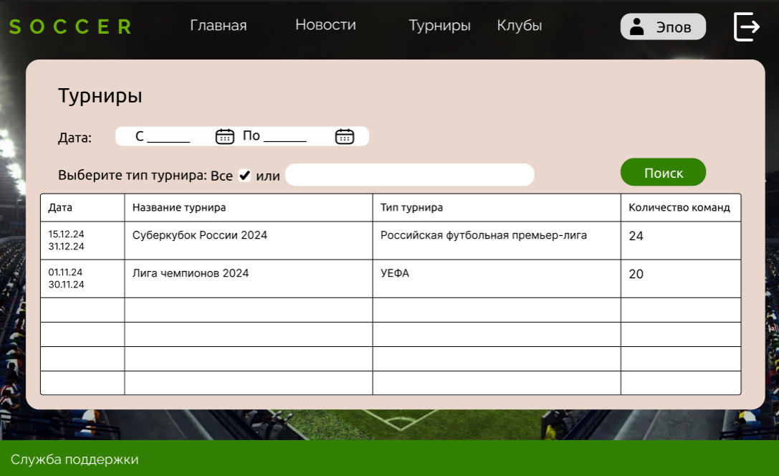

Рисунок 2.11 – Раздел «Турниры»

**Описание показателей входной информации. Способы контроля исходных данных**

Таблица 2.2 – показатели входной информации

|  |  |  |  |  |
| --- | --- | --- | --- | --- |
| Название показателя | Тип показателя | Формат записи показателя | Диапазон изменения показателя | Примечание |
| Дата c | Date | дд.мм.гггг | «Дата с» должна быть всегда меньше или равна «Дате по» и меньше или равна текущей. | Выбирается  из календаря |
| Дата по | Date | дд.мм.гггг | «Дата по» должна быть всегда больше или равна «Дате с» и меньше или равна текущей. | Выбирается  из календаря |
| Тип турнира | Текстовый | - | - | Выбирается в специальном поле |

Подробная информация о турнирах

Также пользователь может найти определенный турнир, выбрав тип турнира и интервал времени, в который проходит турнир. Далее пользователь нажимает кнопку «Поиск».

Для подробной информации о турнире нажмите на строку нужного турнира. Пользователя перенесет на страницу турнира. На рисунке 2.12 представлена подробная информация о турнире.

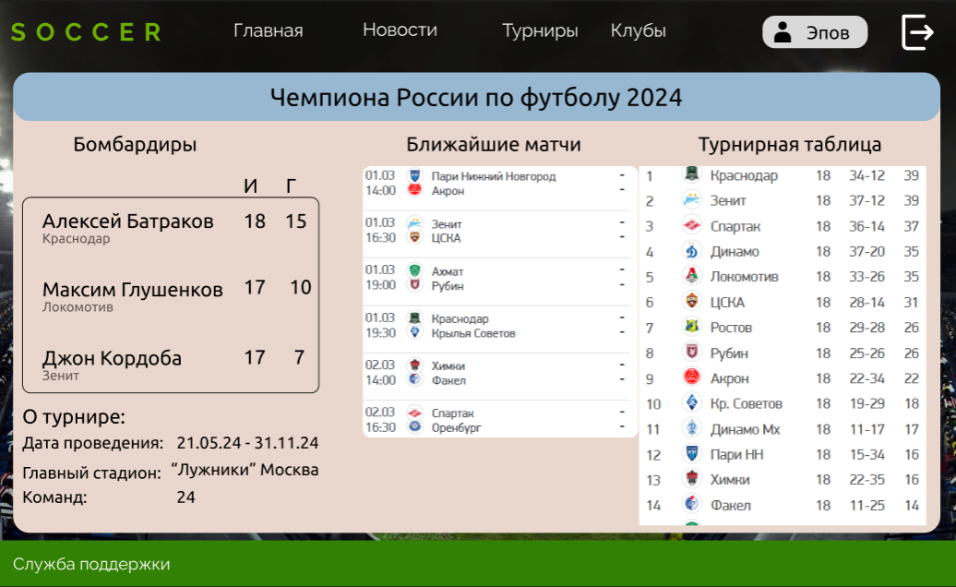

Рисунок 2.12 – Раздел подробной информации о турнире

Данный раздел показывает подробную информации о выбранном турнире:

1. Список бомбардиров. Количество игр и голов в турнире футболиста, а также его футбольный клуб.
2. Ближайшие матчи. Показывается таблица ближайших матчей с датой и местом проведения.
3. Турнирная таблица. Показывается турнирная таблица со всеми участниками. Таблица отсортирована по возрастанию места команды. Также у каждой команды показываются количество сыгранных игр в турнире, соотношение забитых и пропущенных голов и очки, набранный за период турнира.
   1. **Макеты для администратора системы**
      1. **Турниры**

После входа в систему появляется панель администратора. По умолчанию открывается вкладка «Турниры» (см. Рисунок 2.13).

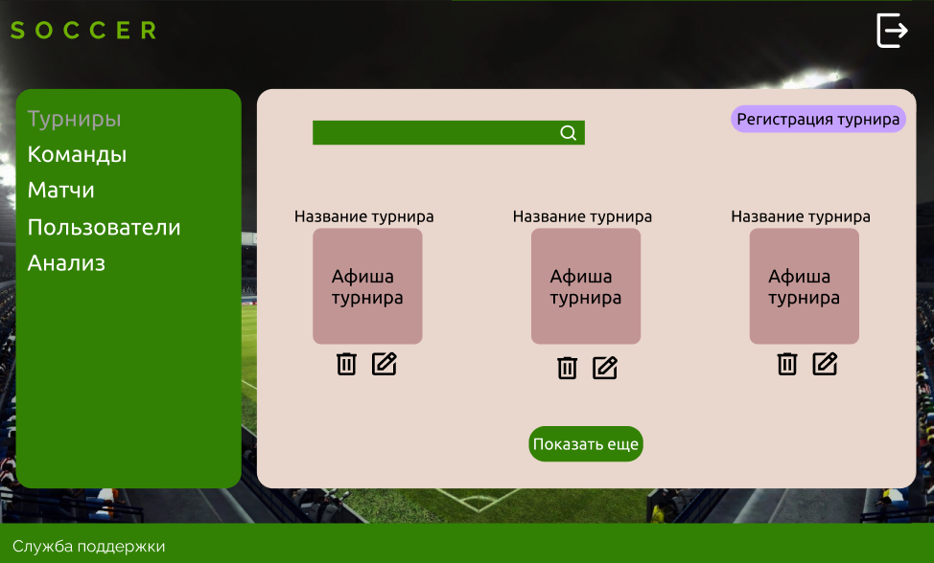

Рисунок 2.13 – Раздел «Турниры»

Данный раздел предназначен для просмотра, редактирования и удаления турниров. Также присутствует кнопка регистрации турнира (см. Рисунок 2.13).

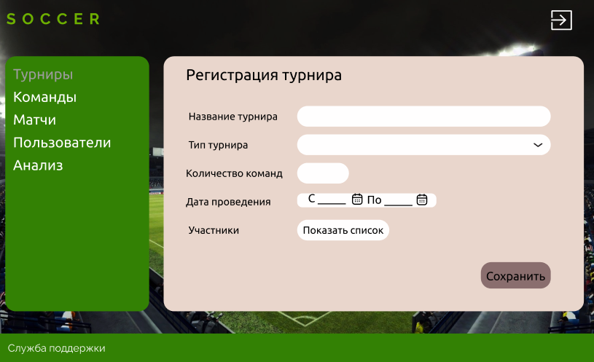Рисунок 2.13 – Регистрация турнира

Для регистрации турнира требуется заполнить все поля для ввода и нажать кнопку «Сохранить».

**Описание показателей входной информации**

Таблица 2.3 – Показатели входной информации

|  |  |  |  |  |
| --- | --- | --- | --- | --- |
| Название  показателя | Тип  показателя | Формат записи показателя | Диапазон изменения показателя | Примечание |
| Название турнира | Текстовый | - | - | - |
| Тип турнира | Текстовый | - | - | Выбирается из списка |
| Количество команд | Числовой | - | - | - |
| Дата проведения | Дата | дд.мм.гггг | - | Выбирается из календаря |
| Участники | Текстовый | - | - | Выбирается из списка |

* + 1. **Команды**

Данный раздел выполняет функции, аналогичные функциям раздела «Турниры». Только вместо турниров расположены команды.

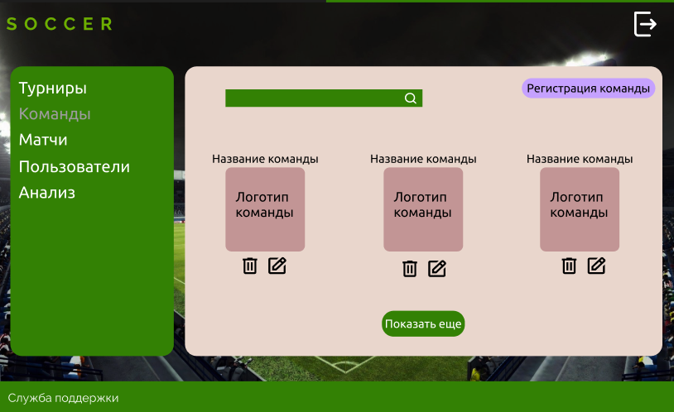

Рисунок 2.14 – Раздел «Команды»

Также в этом разделе расположена кнопка регистрации команды (см. Рисунок 2.15).

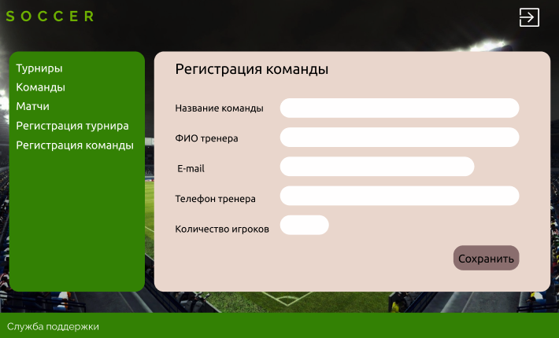

Рисунок 2.15 – Регистрация команды

Для регистрации команды требуется заполнить все поля для ввода и нажать кнопку «Сохранить».

* + 1. **Пользователи**

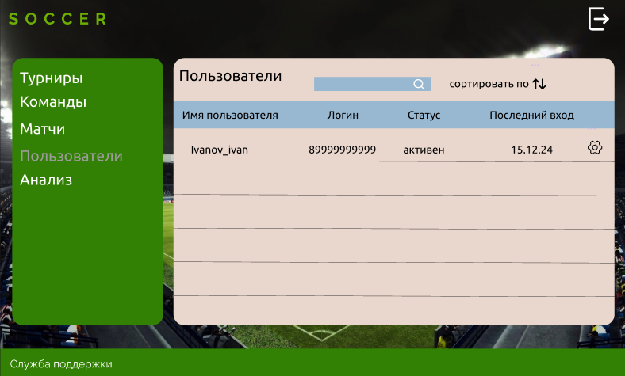

Рисунок 2.16 – Макет раздела «Пользователи»

Данный раздел предназначен для работы с аккаунтами пользователей. А именно удаление, редактирование и просмотр информации.

**2.13.4 Карта экранов и состояний**

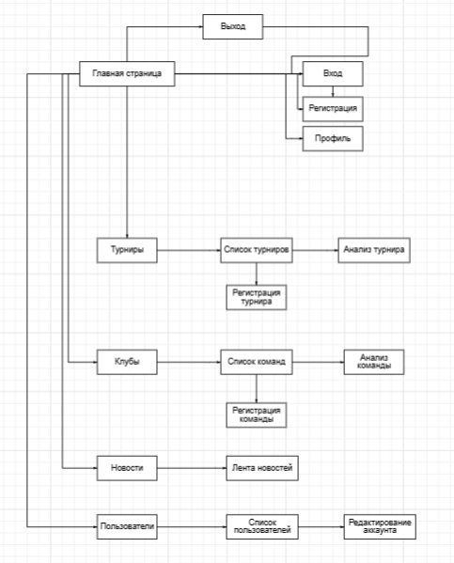

Рисунок 2.17 – Карта экранов

1. **Разработка**

Ниже представлены скриншоты, демонстрирующие внешний вид и функциональность реализованных экранов. Они позволяют наглядно ознакомиться с итоговым результатом разработки и оценить соответствие готового интерфейса заявленным требованиям.

* 1. **Математическое обеспечение**

Математическое обеспечение для обеих задач представлено на рисунках 3.1 и 3.2.

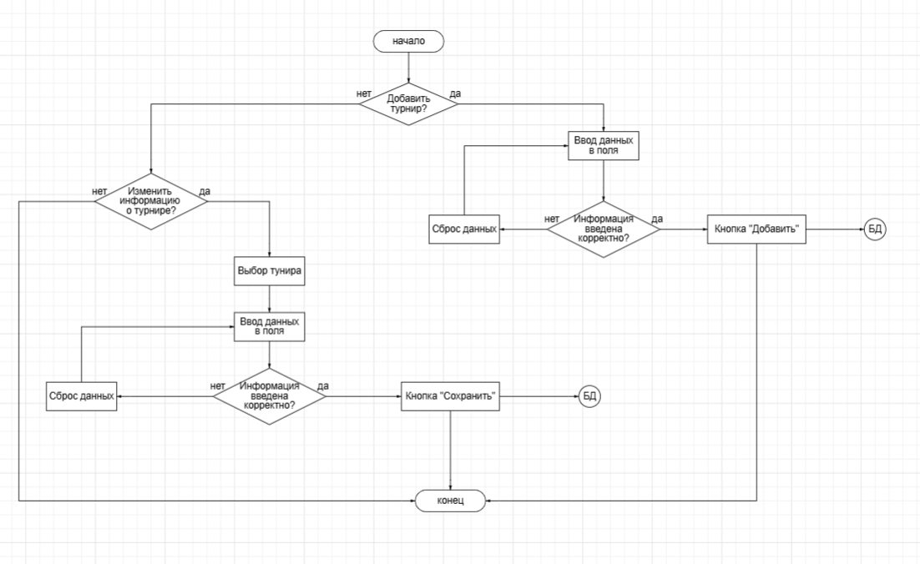

Рисунок 3.1 – Алгоритм работы задачи учета турнира

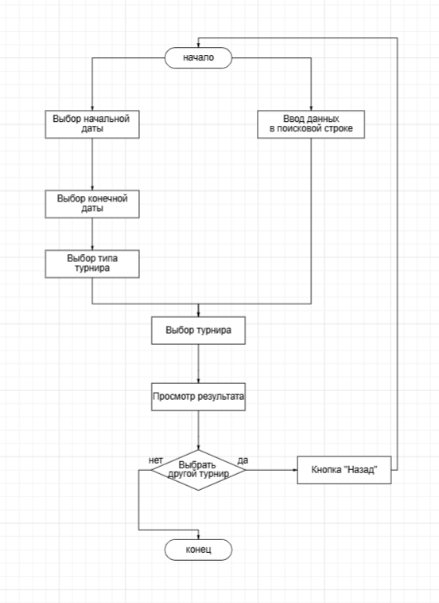

Рисунок 3.2 - Алгоритм работы задачи анализа турнира

* 1. **Логотип системы**

Логотип платформы является ее визуальным идентификатором, отражающим основную идею и концепцию. Он используется в шапке сайта, на страницах платформы и в документации. На рисунке 3.3 изображен логотип платформы.



Рисунок 3.3 – Логотип системы

* 1. **Авторизация**

Страница входа представляет форму авторизации, где пользователи могут ввести свои данные. Также предусмотрена кнопка восстановления пароля и создания нового аккаунта. На рисунке 3.4 представлена форма авторизации.

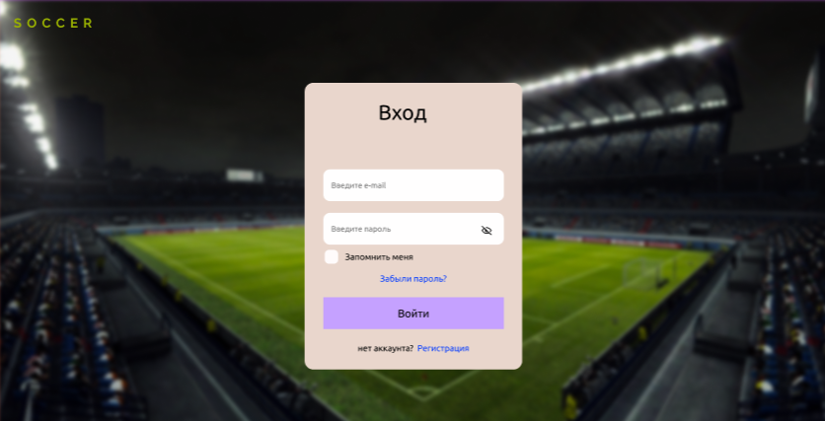

Рисунок 3.4 – Авторизация в системе

Страница регистрации представляет форму для создания аккаунта с необходимыми данными. Также предусмотрена кнопка для перехода в окно авторизации. Форма регистрации представлена на рисунке 3.5.

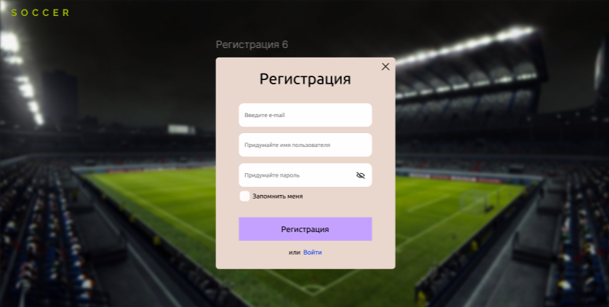

Рисунок 3.5 – Регистрация в системе

* 1. **Главный экран**

Страница главного экрана представляет форму, откуда пользователь может перейти в свой личный кабинет, выйти из системы, посетить ближайшие турниры, перейти в раздел «Новости», «Турниры», «Клубы» и обратиться в службу поддержки. На рисунке 3.6 представлена главная страница системы.

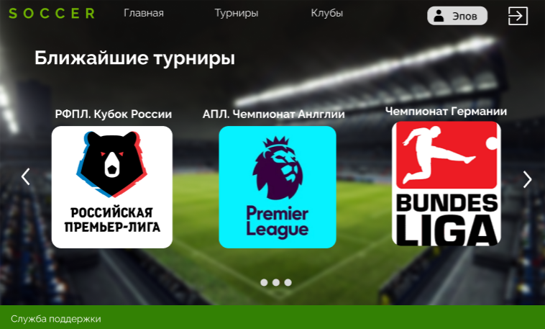

Рисунок 3.6 – Главная страница системы

**Заключение**

В ходе выполнения курсовой работы была разработана информационная система для автоматизации процессов организации и проведения футбольных соревнований. Актуальность данного проекта обусловлена необходимостью повышения эффективности управления такими мероприятиями, что особенно важно на фоне растущих требований к качеству и масштабу спортивных событий.

Созданная система включает в себя функции регистрации участников, планирования расписания матчей, учета результатов и формирования отчетности, что позволяет значительно сократить трудозатраты, повысить точность данных и ускорить процессы. Анализ существующих решений позволил выявить их преимущества и недостатки, что послужило основой для разработки более удобного и эффективного инструмента для организаторов.

Реализация системы на основе современных технологий и удобных интерфейсов для администраторов и пользователей способствует улучшению взаимодействия между всеми участниками футбольных соревнований — от команд до зрителей. Таким образом, проект не только решает текущие проблемы организации турниров, но и открывает новые возможности для оптимизации работы и улучшения опыта всех заинтересованных сторон.

# Список использованных источников

1. Левин А.А. React и Redux: разработка web-приложений / А.А. Левин. – СПб: БХВ-Петербург, 2018. – 352 с.
2. Гутгарц Р.Д Проектирование автоматизированных систем обработки информации и управления: учебное пособие для академического бакалавриата. – М.: Издательство Юрайт, 2019.
3. Проектирование АСОИУ [Электронный ресурс] : методические указания по выполнению курсового проекта: 09.03.01 «Информатика и вычислительная техника» для бакалавров по специальности «Автоматизированные системы обработки информации и управления» / Иркут. нац. исслед. техн. ун-т ; сост. Р. Д. Гутгарц. - Электрон. дан. - Иркутск : ИРНИТУ, 2018 (дата обращения: 26.11.2024).
4. Visual Studio Code [Электронный ресурс]. Режим доступа: <https://code.visualstudio.com/> (дата обращения: 16.11.2024).
5. Рудинский И.Д. Технология проектирования автоматизированных систем обработки информации и управления : учебное пособие для вузов / И. Д. Рудинский. - Москва : Горячая линия - Телеком, 2011.
6. Дорф Р. Современные системы управления/ Р. Дорф, Р. Бишоп; пер. с англ. Б.И. Копылова. – М.: Лаборатория Базовых Знаний, 2006. – 832 с.